**МИНИСТЕРСТВО ОБРАЗОВАНИЯ РЕСПУБЛИКИ БЕЛАРУСЬ**

**УЧРЕЖДЕНИЕ ОБРАЗОВАНИЯ**

**ГОМЕЛЬСКИЙ ГОСУДАРСТВЕННЫЙ ТЕХНИЧЕСКИЙ**

**УНИВЕРСИТЕТ ИМЕНИ П. О. СУХОГО**

Факультет автоматизированных и информационных систем

Кафедра «Информационные технологии»

ЛАБОРАТОРНАЯ РАБОТА №4

по дисциплине: **«Компьютерные системы конечноэлементных расчётов»**

на тему: **Плоская задача теории упругости**

Выполнил: студент гр. ИТП-31

Расшивалов Н.И.

Принял: ассистент

Точко В.Н.

Гомель 2021

**Цель**: Для плоской задачи определить напряженно-деформированное состояние методом конечных элементов.

**Ход работы**

# **Задание:**

Для выбранного варианта необходимо:

1. Построить математическую модель физической системы. Рассматривается задача моделирования плоского напряжённо деформированного состояния пластины с вырезами при различных граничных условиях.

2. Разработать методику исследования математической модели методом конечных элементов.

3. Разработать программное обеспечение, которое должно удовлетворять следующим требованиям:

* обеспечить ввод исходных данных с помощью *GUI*;
* решать задачу методом конечных элементов;
* отобразить в виде графиков (двумерного и трёхмерного) результаты решения.

4. Провести верификацию полученных результатов с помощью конечноэлементного комплекса *ANSYS*. Вывести эпюры перемещений, деформаций и напряжений.

5. Оформить отчет о проделанной работе.

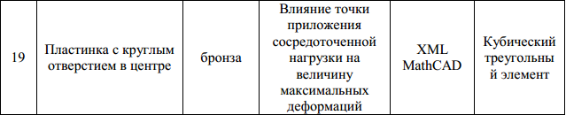

Рисунок 1 – Вариант задания

Код программы приведен в приложении А.

На рисунке 2 изображено начальное окно программы. Для продолжения работы необходимо выбрать файлы с исходными данными:

* файл с информацией об узлах;
* файл с информацией об элементах:
* файл со значениями модуля Юнга и коэффициента Пуассона для заданного материала.

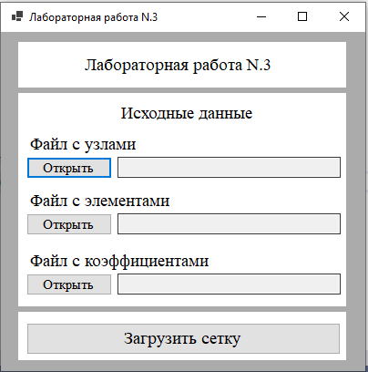

Рисунок 2 – Начально окно программы

После загрузки файлов и нажатия кнопки «Загрузить сетку» происходит переход к окну для работы с сеткой (рисунок 3).

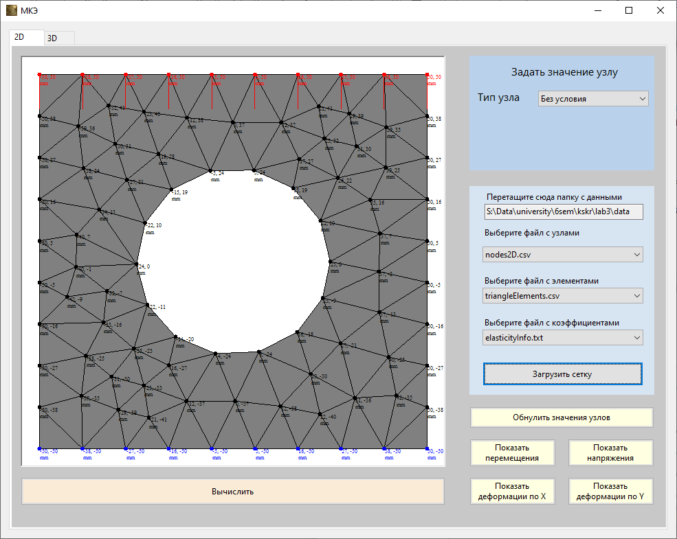

Рисунок 3 – Окно для работы с сеткой

При нажатии кнопки «Вычислить» запускается процесс анализа деформации тела при заданных настройках. Вывод результата анализа деформации тела представлено на рисунке 4.

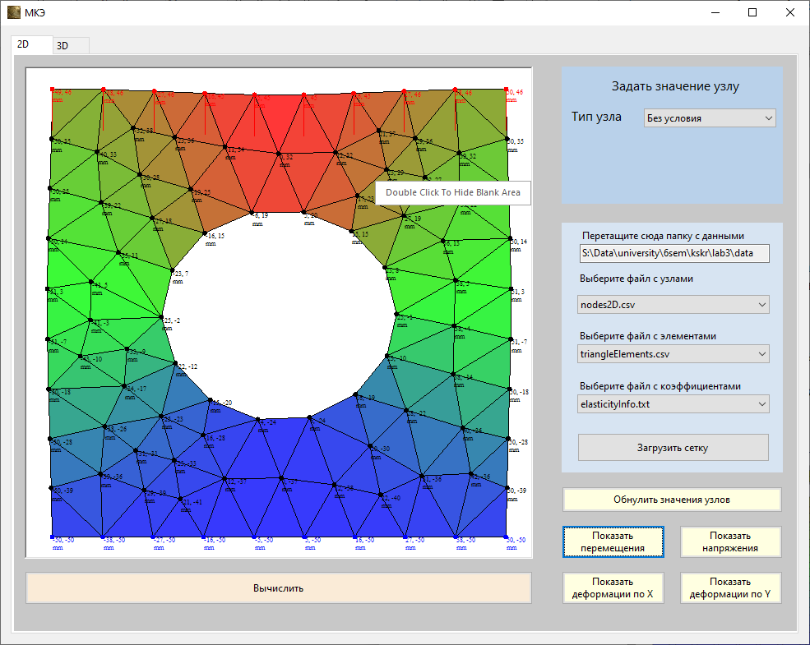

Рисунок 4 – Вывод результата деформации тела

На рисунке 5 представлен результат верификации полученных результатов с помощью конечноэлементного комплекса *ANSYS*.

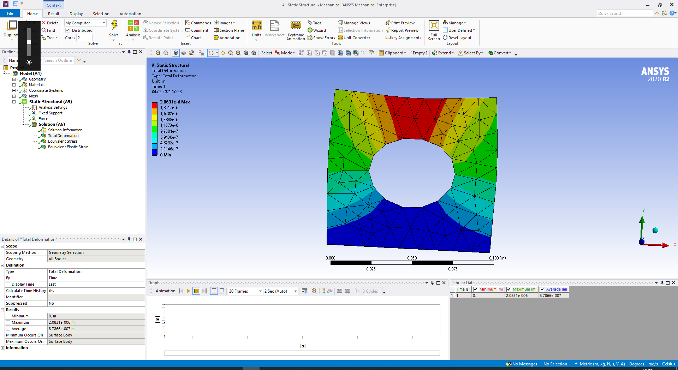

Рисунок 5 – Результат верификации полученных результатов с помощью конечноэлементного комплекса *ANSYS*

**Вывод:** в результате выполнения лабораторной работы на примере решения задачи деформации пластины, с шестигранным отверстием в центре, было определено напряженно-деформированное состояние методом конечных элементов.